Казенное учреждение «Социально-реабилитационный центр для несовершеннолетних «Зина»

Визитка
"Педагогическое кредо"

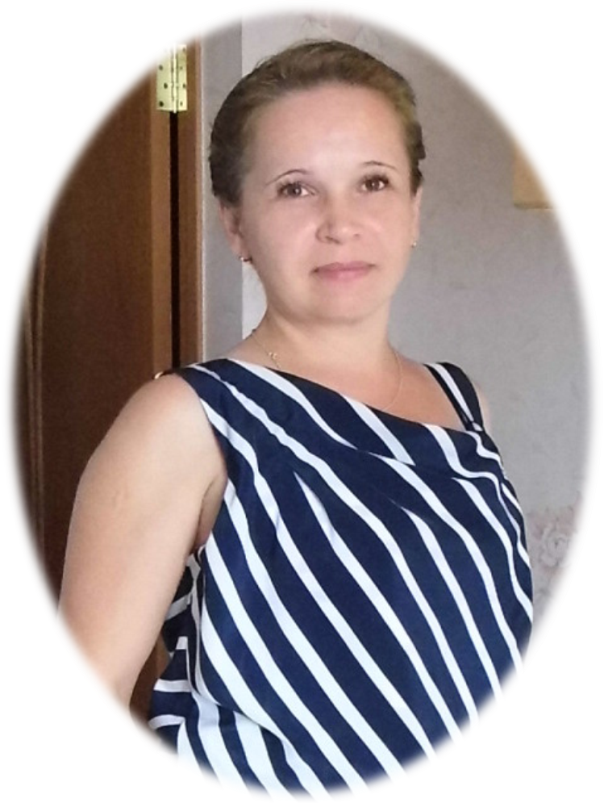

2015г.

Визитка "Педагогическое кредо"
1 слайд музыки aleksandr-aliev-minus-klassnaya-spokoynaya-muzyka(muzofon.com)
Сама себе вот-вот на днях
Такой вопрос я задала,
Озвучу я его в стихах,
Так легче выразить слова.
2 слайд
А почему я в своей жизни
Такую выбрала дорогу?
И почему я так решила?
Зачем я стала педагогом?
3 слайд
Ведь разных профессий много,
Ну а мне полюбилась одна –
Воспитатель детей. Воспитатель –
Моя жизнь интересна, полна.
4 слайд музыка Barbariki-Druzhba-minus(muzofon.com)
Много трудностей в этой работе,
Только радостей больше, друзья!
Жизнь в любви, доброте и заботе,
Я – с детьми – этим счастлива я.
Профессии этой достойнее нет,
Я – кропотливый ваятель.
Я и художник, я и поэт,
Я – детских душ воспитатель.
- Люблю детей, а как иначе,
Ведь это главная задача.
- И к каждому иметь подход,
Не может быть наоборот.

5 слайд
Танец под музыка Барбарики музыка

6 слайд
Как белка в колесе кручусь
В работе совершенства я добьюсь.
7 слайд музыка Иn_-Yan_-Gimn-sem_eminus-nizhe-na-poltona(muzofon.com)
Но бывает, нападает хандра
И тогда мне помогает семья.
Если спросит меня голос с небес,
Кто на свете всех дороже тебе,
Я отвечу, ничего не тая –
Дети, творчество, моя семья.

8 слайд
Педагогическое кредо –
Любить детей, ценить коллег.
И главное в моей работе –
Я – педагог!
Я – человек!
9 слайд
спасибо

